**МИНИСТЕРСТВО ОБРАЗОВАНИЯ РЕСПУБЛИКИ БЕЛАРУСЬ**

**БЕЛОРУССКИЙ ГОСУДАРСТВЕННЫЙ ФАКУЛЬТЕТ**

**ФАКУЛЬТЕТ СОЦИОКУЛЬТУРНЫХ КОММУНИКАЦИЙ**

**Кафедра информационных технологий**

**РАЗРАБОТКА ИНТЕРНЕТ‑ВИТРИНЫ ПОРОШКОВЫХ ОНЕТУШИТЕЛЕЙ МИГ**

Курсовой проект

|  |  |
| --- | --- |
|  | Наливко Юлии Александровны  студентки 4 курса  специальность  «прикладная информатика»  Научный руководитель:  доцент  Царик Сергей Всеволодович |
| Допущена к защите  «___»______________ 2019 г. |  |

**ОГЛАВЛЕНИЕ**

ВВЕДЕНИЕ 4

ГЛАВА 1. ИНСТРУМЕНТЫ РАЗРАБОТКИ ВЕБ‑ПРИЛОЖЕНИЯ 5

1.1 Особенности инструмента прототипирования InVision 5

1.2 Язык разметки HTML, CSS и JavaScript 7

1.3 Инструменты Bootstrap для создания адаптивного сайта 8

1.4 Основные принципы Spring Framework 9

ГЛАВА 2. РАЗРАБОТКА ИНТЕРНЕТ‑ВИТРИНЫ ПОРОШКОВЫХ ОГНЕТУШИТЕЛЕЙ МИГ 11

2.1 Создание прототипов страниц сайта 11

3.2 Создание HTML‑макетов страниц Интернет‑витрины 14

3.3 Создание базы данных 19

3.4 Реализация серверной части интернет‑витрины 19

ЗАКЛЮЧЕНИЕ 22

СПИСОК ИСПОЛЬЗОВАННЫХ ИСТОЧНИКОВ 23

ПРИЛОЖЕНИЕ 24

**РЕФЕРАТ**

Курсовой проект содержит 23 страниц, 10 листингов, 10 рисунков, 6 источников, 2 приложения.

Ключевые слова: ФРЕЙМВОРК, SPRING, MVC, BOOTSTRAP, MYSQL, ИНТЕРНЕТ-ВИТРИНА.

Цель проекта – разработка интернет-витрины порошковых огнетушителей МИГ. Интернет-витрина должна содержать четыре страницы: страница каталога, страница товара, панель администратора и страница добавления и редактирования товара. Каждая страница должна быть адаптирована под мобильное устройство, планшет и компьютер. В возможности администратора должны входить добавление, удаление и редактирование товара.

**РЭФЕРАТ**

Курсовая работа змяшчае 23 старонкi, 10 лістынгаў, 10 малюнкаў, 6 крыніц, 2 прыкладання.

Ключавыя словы: ФРЭЙМВОРК, SPRING, MVC, BOOTSTRAP, MYSQL, ІНТЭРНЭТ-ВIТРЫНА.

Мэта праекта – распрацоўка інтэрнэт-вітрыны парашковых вогнетушыцеляў МІГ. Інтэрнэт-вітрына павінна ўтрымліваць чатыры старонкі: старонка каталога, старонка тавара, панэль адміністратара и старонка дадання і рэдагавання тавару. Кожная старонка павінна быць адаптаўанай пад мабільную прыладу, планшэт і камп'ютар. У магчымасці адміністратара павінны ўваходзіць даданне, выдаленне і рэдагаванне тавару.

**ABSTRACT**

Coursework contains 23 pages, 10 listings, 10 figures, 6 sources, 2 applications.

Keywords: FRAMEWORK, SPRING, MVC, BOOTSTRAP, MYSQL, ONLINE STOREFRONT.

The aim of the project is the development of an online showcase of powder fire extinguishers MIG. The online storefront should contain four pages: catalog page, a product page, an admin panel and a product adding and editing page. Each page should be adapted for a mobile device, tablet and desktop. The administrator’s capabilities should include adding, removing and editing products.

## ВВЕДЕНИЕ

Интернет-витрина – это сайт, где можно опубликовать информацию о предоставляемых услугах и контактах компании. Иметь прибыльный бизнес в сфере торговли в настоящее время без возможности онлайн-ознакомления с отзывами, услугами или товарами компании достаточно сложно.

Все большее количество людей выбирают Интернет как основной источник информации, и сайт‑витрина является лицом компании в Интернете. Многие пользователи предпочитают перед покупкой ознакомиться с ассортиментом магазина или характеристикой товара. Потенциальные клиенты с помощью каталогов и поисковых систем могут найти сайт, ознакомится с услугами и стать клиентами магазина.

Интернет позволяет привлекать покупателей всевозможными способами. В качестве примера может быть почтовая рассылка или реклама. Интернет‑реклама позволяет отслеживать активность потребителя и вовремя реагировать на его запросы. Возможность следить за действиями пользователя делает интернет‑рекламу достаточно эффективным методом привлечения потенциальных покупателей.

Актуальность проекта заключается в том, что интернет-витрина позволяет покупателю ознакомится с ассортиментом магазина, а также узнать необходимые характеристики нужного товара. Интернет-витрина может служить рекламой для магазина, в который пользователь может зайти в результате поиска необходимого товара.

Цель курсового проекта заключается в разработке интернет‑витрины магазина порошковых огнетушителей МИГ. Данный сайт должен предоставлять пользователю всю необходимую информацию о товарах магазина.

Для достижения цели проекта были поставлены следующие задачи:

* изучить основные особенности Spring Framework и Bootstrap;
* сформировать прототипы четырех страниц сайта («Каталог», страница товара, «Панель администратора» и страница добавления и редактирования товара) под расширение мобильного устройства, планшета и компьютера;
* создать адаптивное отображение интернет‑витрины с помощью Bootsrap Framework;
* реализоватьа серверная часть веб‑приложения с использованием фреймворка Spring.

## ГЛАВА 1. ИНСТРУМЕНТЫ РАЗРАБОТКИ ВЕБ‑ПРИЛОЖЕНИЯ

Процесс веб‑разработки часто делят на две части: клиентскую и серверную. Каждый из этапов отвечает за решение свойственных ему задач, которые могут быть реализованы с использованием определенных инструментов и навыков.

# 1.1 Особенности инструмента прототипирования InVision

Страница каталога сайта интернет‑витрины, который также является главной страницей сайта, содержит перечень всех имеющихся товаров магазина. При нажатии на определенный товар, пользователь перейдет на страницу, где указана вся подробная информация о выбранном продукте. Техническая характеристика товара размещена в виде таблицы для удобного восприятия.

Сайт интернет‑витрины порошковых огнетушителей МИГ также содержит подвал, в котором располагается контактная информация.

Большинство сайтов, размещенных в Интернете, требуют регулярного обновления, в следствие чего помимо клиентской части, важной составляющей веб‑ресурса также является административная панель, которая позволяет управлять контентом сайта. Панель администратора позволяет вносить на сайт изменения и поддерживать информацию о товарах в актуальном состоянии. Кроме того, административная панель позволяет избежать траты времени на постоянное обращение к разработчикам с просьбой подкорректировать данные.

Панель администратора интернет‑витрины порошковых огнетушителей МИГ позволяет пользователю выполнять следующие действия:

* удаление товара;
* добавление товара;
* редактирование товара;

Большая часть из общего количества посетителей сайтов – это пользователи мобильных устройств, ввиду чего сайт интернет‑витрины должен быть адаптивным.

Посещая сайт интернет‑витрины, потенциальные клиенты желают увидеть понятный пользовательский интерфейс. Сайт не должен заставлять пользователей прибегать к дополнительному скроллингу, поиску нужных кнопок, увеличению изображений и т.д. Вся интересующая пользователя информация на сайте должна быть легко доступной. В противном случае большинство потенциальных покупателей, не раздумывая, уйдут к конкурентам, что приведет к неизбежной потере вероятной прибыли.

InVision – это инструмент для создания прототипов для дизайнеров. Инструмент позволяет быстро и легко создавать интерактивные макеты для различных проектов. По завершению этапа прототипирования пользователь может поделиться этими макетами с командой или клиентами, что делает представление проектов простым и намного более эффективным, чем отправка файлов формата «.pdf». Особенность инструмента InVision заключается в том, что предусматривается возможность обсудить макеты прямо в приложении, оставив комментарии.

Пользовательский интерфейс инструмента прототипирования InVision представлен на рисунке 1.1.

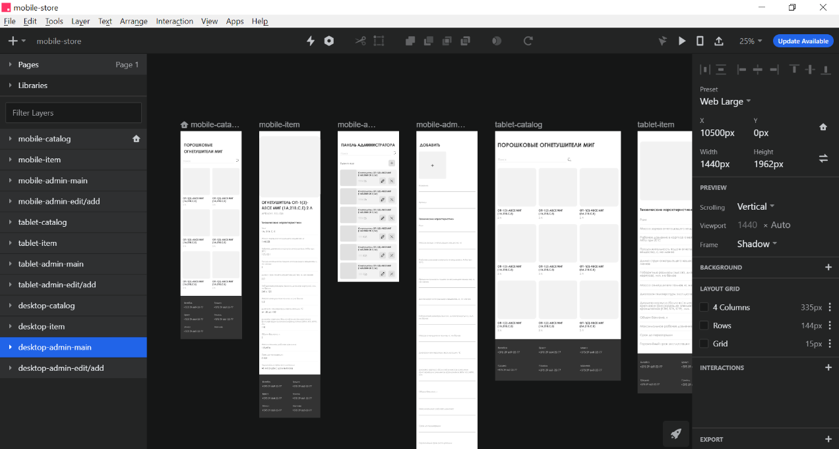

Рисунок 1.1 – Пользовательский интерфейс InVision

Слева располагается перечень монтажных областей и панель инструментов. InVision содержит необходимый набор инструментов для создания прототипов: монтажная область, прямоугольник, прямоугольник с закругленными углами, эллипс, контур, текст и изображение.

При добавлении монтажной области, пользователю может выбрать ее размер. Инструмент предлагает пользователю широкий выбор размеров монтажной области в зависимости от типа устройств: для компьютера, планшета, телефона, часов, телевизора, а также социальных сетей.

Справа располагается панель, где изменяются свойства размещаемых на монтажной области элементов. В панели можно задать размер элементов, координаты расположения и т.д.

Важно, чтобы прототипы были интерактивные. Задать переход от одной страницы к другой можно перейдя по вкладке «Interaction» и выбрать тип взаимодействия.

InVision также предоставляет функцию предварительного просмотра. Увидеть, как будут выглядеть прототипы на устройстве можно кликнув по кнопке «Preview».

Этап прототипирования страниц сайта интернет‑витрины порошковых огнетушителей МИГ был осуществлен с помощью инструмента InVision.

# 1.2 Язык разметки HTML, CSS и JavaScript

HTML (HyperText Markup Language) – это язык гипертекстовой разметки, используемый для создания электронных документов, отображаемых во Всемирной паутине. Каждая страница содержит соединение с другими страницами, которые называются гиперссылками. HTML-код обеспечивает правильное форматирование текста и изображений, чтобы Интернет‑браузер мог отображать их необходимым образом.

HTML создает базовую структуру страницы, на которую накладываются каскадные таблицы стилей для изменения ее внешнего вида.

HTML‑документ представляет собой дерево HTML‑элементов и текста. Каждый элемент обозначается в исходном документе открывающим и закрывающим тегом. В редких случаях закрывающий тег отсутствует.

Элементы языка разметки HTML могут иметь атрибуты. Атрибуты прописываются в открывающем теге элемента и содержат имя и значение в формате «имя атрибута="значение"». Атрибуты позволяют изменять свойства и поведение элемента, для которого они заданы.

Существуют глобальный и специфические атрибуты. Глобальные атрибуты являются общими для всех тегов, специфические, в свою очередь, применяются к определенным тегам. Наиболее часто используемыми глобальными атрибутами являются «id», «class» и «style».

В HTML5 были добавлены пользовательские атрибуты, которые определяются разработчиком путем добавления перед именем префикса «data‑», как показано в листинге 1.1.

Листинг 1.1 – Использование пользовательском атрибута

<p class="text" data-color="blue">Text</p>

В HTML5 появилось множество семантических элементов, а также тегов, позволяющих вставлять аудио и видео на сайт. Семантические элементы делают код проще для понимания. Наиболее популярными семантическими элементами HTML5 являются <footer>, <header>, <section>, <video>, <audio> и <nav>.

CSS (Cascade Style Sheets) предназначен для контроля внешнего вида страницы. CSS устанавливает цвета, параметры шрифта, способ позиционирования элементов и т.д. Определения стилей, как правило, хранятся в отдельном внешнем файле с разрешением «.css», подключение которого дает возможность контролировать внешний вид сразу нескольких страниц.

Немаловажной составляющей разработки клиентской части веб‑приложения является JavaScript. Создать веб‑страницу можно с использованием лишь HTML и CSS, однако именно JavaScript добавляет странице интерактивность, более сложные анимации, что в итоге позволяет создать полнофункциональное веб‑приложение. С помощью JavaScript кода определяется, как страница отреагирует на действия пользователя.

# 1.3 Инструменты Bootstrap для создания адаптивного сайта

Bootstrap – это инструментарий с открытым исходным кодом для разработки с помощью HTML, CSS и JS.  Использование фреймворка требует минимальные навыки верстки. Основным инструментами Bootstrap являются:

* сетка;
* шаблоны;
* типографика;
* медиа;
* таблицы;
* формы;
* навигация;
* алерты.

Система сеток Bootstrap создана для упрощенной реализации адаптивного дизайна. Вид блоков контента на странице может варьироваться на разных устройствах в зависимости от разрешения экрана. Например, на десктопе контент может быть организован в две колонки, в то время как на мобильном устройстве такой вариант будет неприемлем.

Сетка Bootstrap представляет собой таблицу, содержащую 12 столбцов. Столбцы сетки, при желании, могут быть сгруппированы для создания более широких столбцов. Используя сетку, нет необходимость писать медиа-запросы вручную, что значительно упрощает процесс создания адаптивных блоков. При использовании системы сеток необходимо создать строку (<div class = “row”>). Строки должны быть размещены в пределах «.container» или “.container-fluid” для правильного выравнивания. Затем нужно добавить столбцы, применяя класс «.col‑*‑*».

Bootstrap также позволяет создавать сайт используя готовые шаблоны. Использование шаблонов в значительной степени может сократить время на разработку сайта, однако зачастую шаблоны содержат больше информации, чем необходимо разработчику. Кроме того, часто сайты, сделанные с помощью Bootstrap, имеют схожий дизайн: одинаковые кнопки, навигационные и другие элементы.

Фреймворк содержит различные инструменты для работы с медиафайлами и таблицами, включая оформление и сортировку таблиц. Медиа позволяет управлять видео, изображениями и другими графическими файлами.

Bootstrap отвечает за оформление всплывающих, диалоговых окон и других оповещений, элементов навигации, а также полей, блоков, кнопок и меток форм. Типографика позволяет форматировать шрифты и работать с заголовками, подзаголовками и абзацами. Кроме того, фреймворк предусматривает работу с цитатами, различными списками, аббревиатурами.

Bootstrap также предоставляет разработчику возможность использовать более ста различных иконок, которые можно использовать для визуального обозначения пунктов меню или навигации иконками.

Основные преимущества Bootstrap:

* Фреймворк позволяет экономить время и ресурсы.
* Удобная система сеток.
* Сайты, созданные с помощью Bootstrap, выглядят одинаково в разных браузерах.
* Предоставляется широкий ассортимент шаблонов.
* Использование Bootstrap требует лишь базовых знаний CSS и HTML.

Из недостатков фреймворка можно выделить то, что сайты, созданные при помощи Bootstrap, похожи между собой и не всегда имеют уникальный дизайн.

# 1.4 Основные принципы Spring Framework

Spring – один из наиболее популярных фреймворков для разработки приложений, которые обеспечивает продуманную модель программирования и конфигурации. Цель фреймворка Spring заключается в упрощении разработки приложения на языке программирования Java.

Фреймворк Spring обеспечивает архитектуру паттерна MVC (Model‑View‑Controller). Паттерн проектирования MVC предполагает разделение данных приложения, пользовательского интерфейса и управляющей логики на три отдельных компонента: Модель, Представление и Контроллер – таким образом, что модификация каждого компонента может осуществляться независимо. Таким образом, основная идея этого паттерна в том, что и Контроллер, и Представление зависят от Модели, но Модель не зависит от этих двух компонент.

Под Моделью подразумевают часть, которая содержит в себе функциональную бизнес‑логику приложения, полностью независимая от остальных частей продукта. Модель ничего не знает об элементах дизайна, и каким образом он будет отображаться.

Модель обладает следующими свойствами:

* Модель – это бизнес-логика приложения;
* обладает знаниями о себе самой и не знает о контроллерах и представлениях;
* Модель – это менеджер базы данных.

Представление отвечает за отображение полученных от Модели данных, как правило, генерируя HTML, которые пользователь видит в браузере. При этом Представление не может напрямую влиять на модель. Spring MVC поддерживает множество типов Представления для различных технологий отображения страниц, в том числе – JSP, HTML, PDF, Excel, XML, Velocity templates, XSLT, JSON и др.

Контроллер реагирует на запросы пользователя и изменяет Mодель, посредством вызова соответствующего метода. После изменения Модель, все связанные с ней Представления обращаются к ней за обновленными данными, после чего их и отображают.

Важной частью фреймворка Spring является DispatcherServlet, который отвечает за HTTP‑запросы. DispatcherServlet делегирует входящий HTTP‑запрос и обрабатывает этот запрос в соответствии с настроенными интерфейсами HandlerAdapter, которые реализованы в Spring.

DispatcherServlet отправляет запрос контроллерам для выполнения определённых функций. Пример части кода контроллера представлен в листинге 1.2.

Листинг 1.2 – Пример контроллера

@RestController

public class GoodsController {

…

@GetMapping("/good/list")

public List<Good> getAllGoods() {

return goodsService.getAllGoods();

}

}

Аннотация «@Controller» указывает, что конкретный класс является контроллером. Аннотация «@GetMapping» используется для объявления метода getAllGoods() как метода для обработки HTTP-запроса GET по URL‑адресу «/good/list».

## ГЛАВА 2. РАЗРАБОТКА ИНТЕРНЕТ‑ВИТРИНЫ ПОРОШКОВЫХ ОГНЕТУШИТЕЛЕЙ МИГ

# 2.1 Создание прототипов страниц сайта

Разработка прототипов интернет‑витрины порошковых огнетушителей МИГ включает в себя создание четырех страницы: «Каталог», страница товара, «Панель администратора» и страница добавления или редактирования товара.

Главная страница, часть прототипа которой представлена на рисунке 2.1, которая также является каталогом, содержит перечень всех товаров магазина.

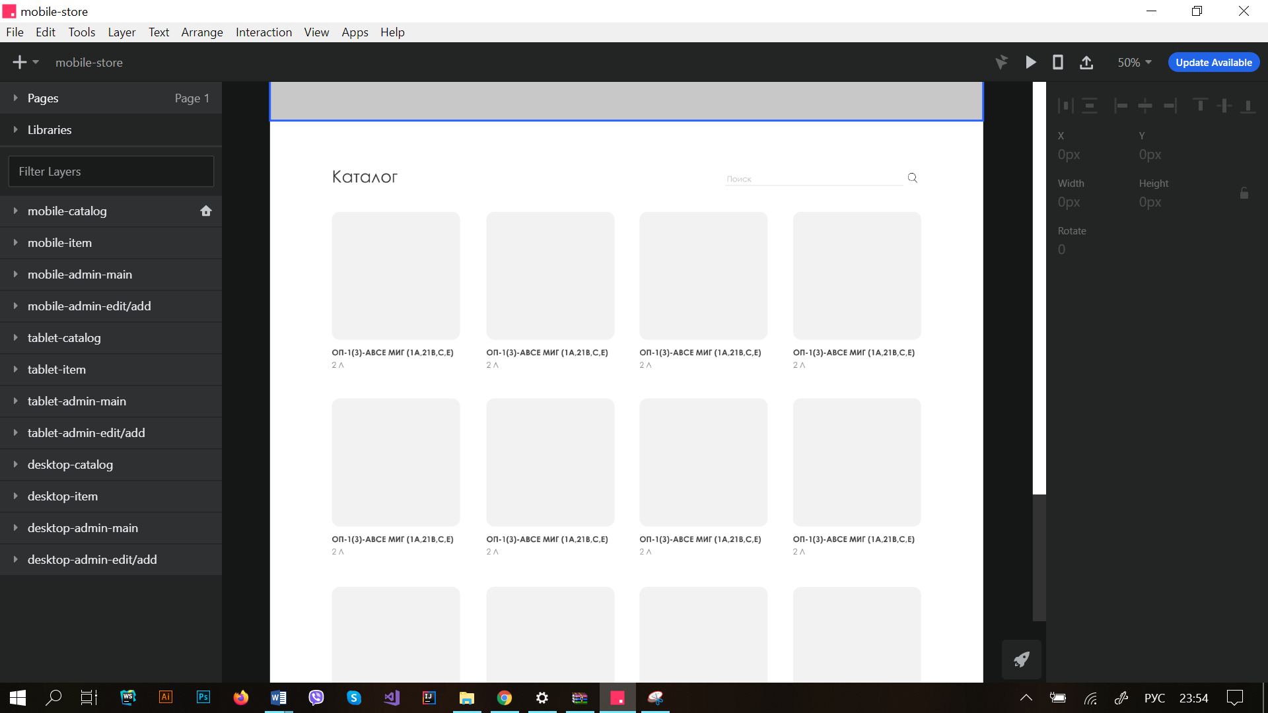

Рисунок 2.1 – «Каталог»

При выборе товара и нажатии на его изображение пользователь попадает на внутреннюю страницу каталога, часть которой представлена на рисунке 2.2, где содержится полное описание товара.

Панель администратора, позволяющая реализовывать удаление и добавление товаров, представлена на рисунке 2.3.

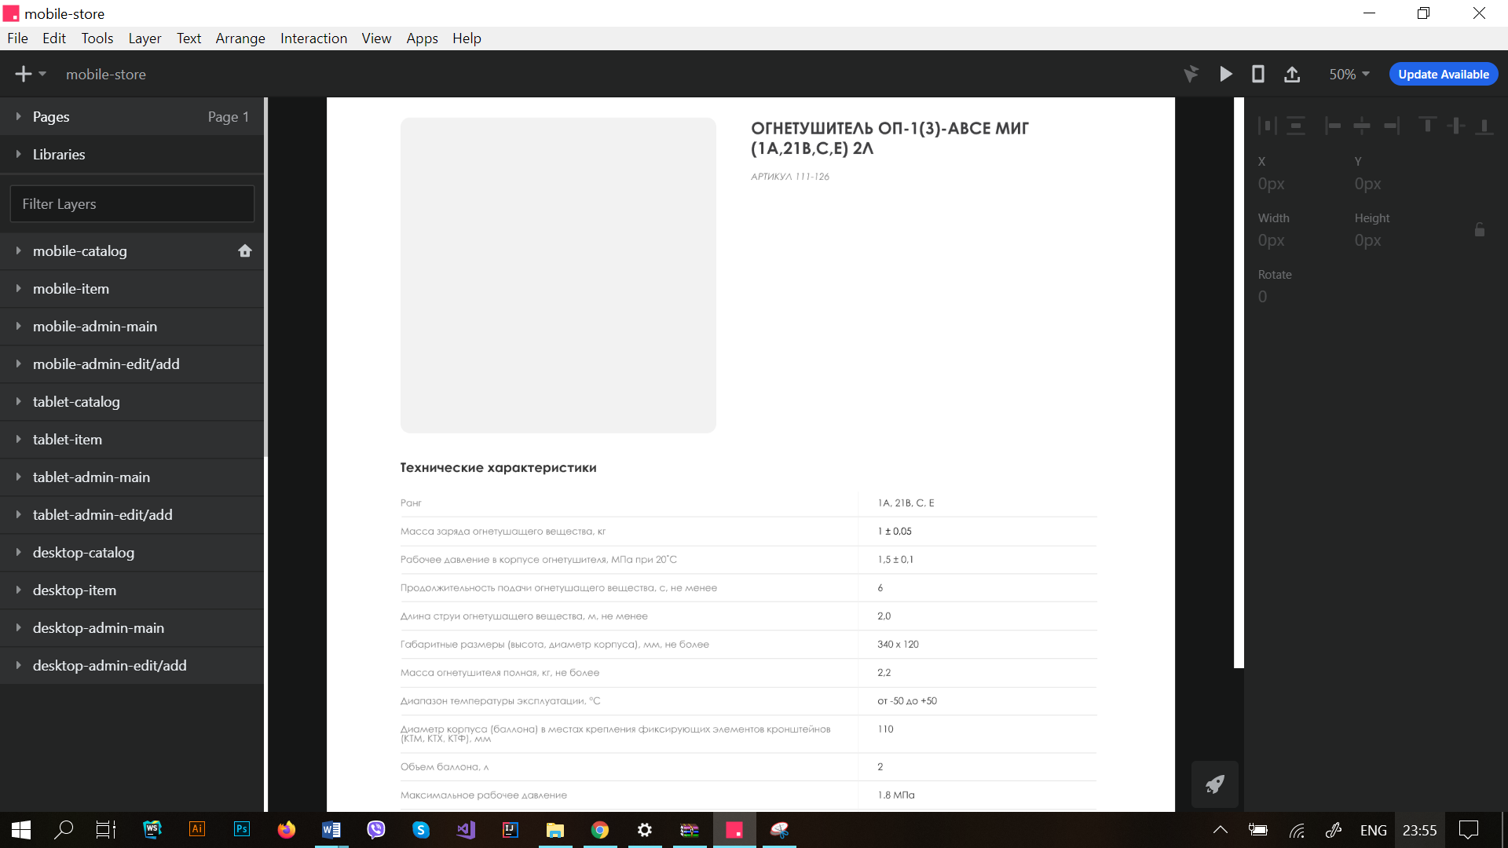

Рисунок 2.2 – Страница товара

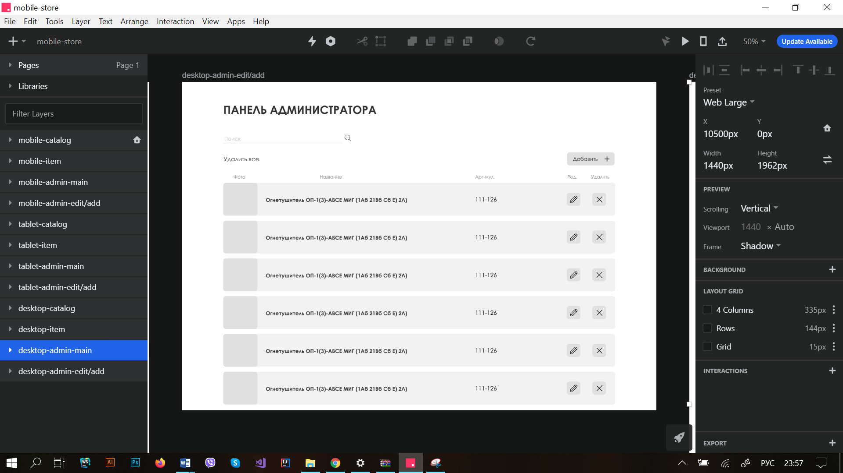

Рисунок 2.3 – «Панель администратора»

Добавляя или редактируя товар, пользователь попадает на страницу, на которой происходит ввод актуальной информации о товаре. Прототип страницы редактирования и добавления представлен на рисунке 2.4.

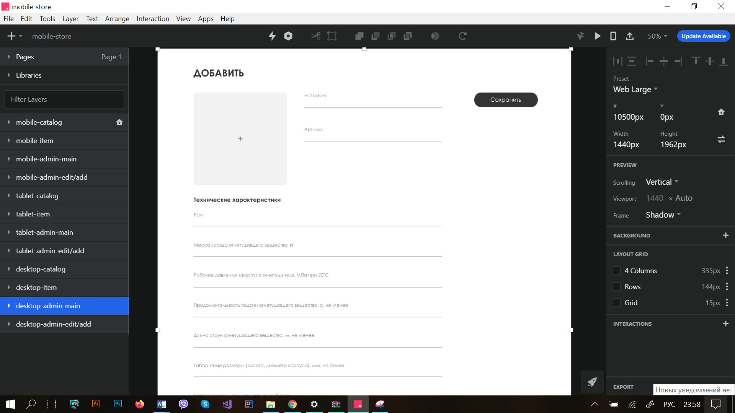

Рисунок 2.4 – Страница добавления товара

Веб‑сайт должен удобно просматриваться с устройств с экранами различного разрешения, поэтому необходимо создать отдельные версии нтернет‑витрины для отдельных видов устройств. Мобильная и планшетная версия прототипа главной страницы интернет‑витрины представлена на рисунках 2.5-2.6.

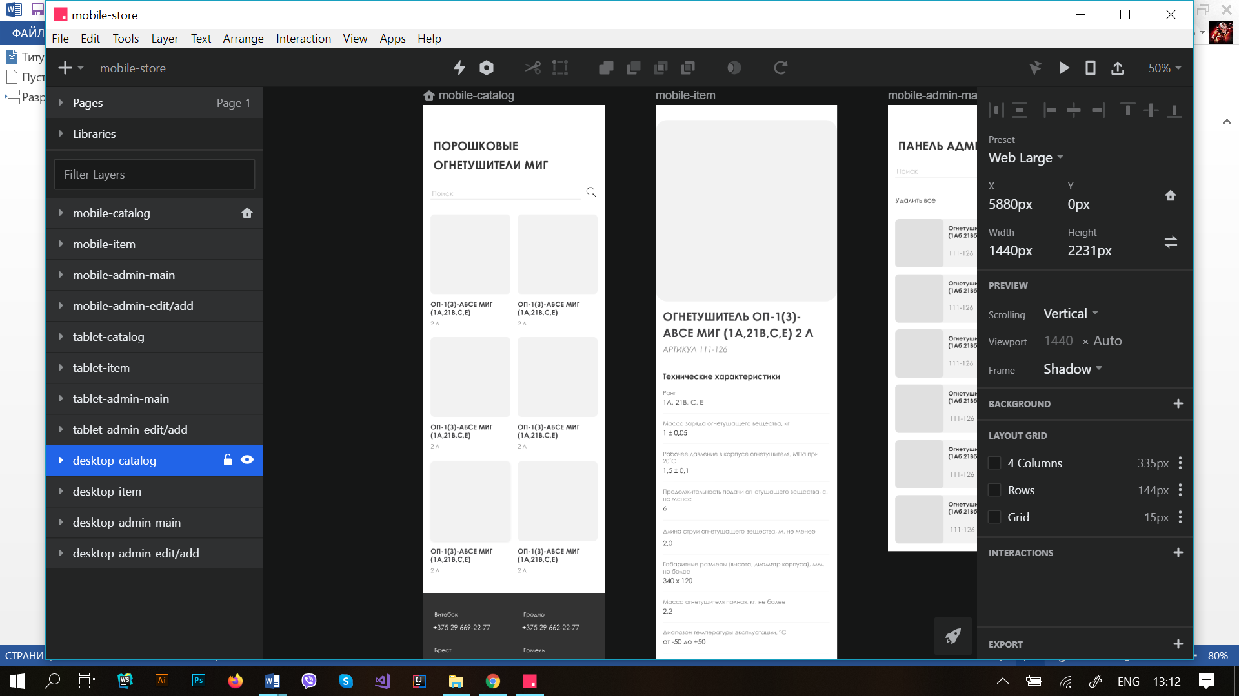 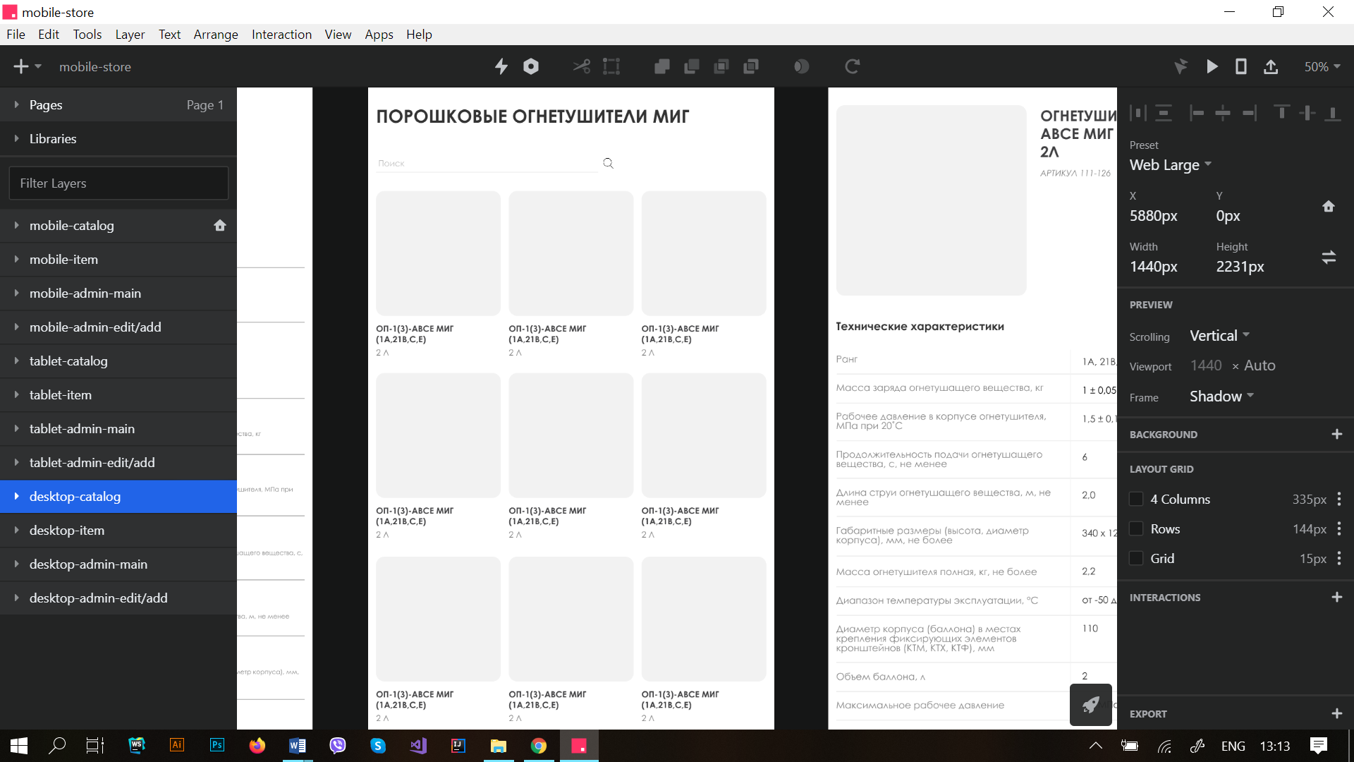

Рисунки 2.5-2.6 – Мобильная и планшетная версия главной страницы сайта

Все прототипы, включая прототипы мобильной и планшетной версии, расположены в приложении А.

# 3.2 Создание HTML‑макетов страниц Интернет‑витрины

Все страницы интернет‑витрины были созданы с помощью фреймворка Bootstrap и Flexbox.

Главная страница интернет‑витрины состоит из шапки, каталога и подвала. Шапка и подвал сайта были реализованы с использованием семантических элементов HTML5 <header> и <footer> соответственно.

Шапка главной страницы включает в себя две ссылки «Каталог» и «Контакты», а также кнопку «Перейти к каталогу». При нажатии на ссылку, страница пролистывается до соответствующего блока. Кнопка «Перейти к каталогу» работает по такому же принципу, что и ссылка «Каталог», и пролистывает страницу до секции «Каталог». При нажатии на ссылку «Контакты», страница пролистывается до подвала, где располагается контактная информация. Код шапки и подвала страницы интернет‑витрины представлены в листингах 2.1 и 2.2 соответственно.

Листинг 2.1 – Код шапки страницы

<section class="main-bg">

<header>

<button id="catalogBtn">Каталог</button>

<button id="contactsBtn">Контакты</button>

</header>

<div class="header-content">

<div class="main-text">

<h1 class="">Порошковые огнетушители МИГ</h1>

<button id="headerBtn">Перейти к каталогу</button>

</div>

</div>

</section>

Листинг 2.2 – Код подвала страницы

<footer>

<div class="row container-fluid">

<div class="row col-lg-9 col-12">

<div class="contact col-md-4 col-lg-4 col-6">

<span class="contact-city">Витебск</span><br>

<span class="contact-phone">+375 29 669-22-77</span>

</div>

<div class="contact col-md-4 col-lg-4 col-6">

<span class="contact-city">Брест</span><br>

<span class="contact-phone">+375 29 664-22-77</span>

</div>

<div class="contact col-md-4 col-lg-4 col-6">

<span class="contact-city">Минск</span><br>

<span class="contact-phone">+375 29 660-22-77</span>

</div>

…

</div>

</div>

</footer>

Создание каталога, представленное в листинге 2.3, сайта потребовало использование фреймворка Bootstrap. Элементу <section> имеет атрибут «class», которому установлено значение «catalog container-fluid». Класс «.container-fluid» является классом фреймворка, который определяет контейнер во всю ширину экрана. Внутри элемента <section> расположен элемент <div> со значением атрибута «class="row"». Элемент <div> содержит в себе элементы <a>, которые соответствуют отельным товарам магазина.

Листинг 2.3 – Код каталога страницы

<section class="catalog container-fluid">

<div class="row ">

<a href="item.html" class="col-xs-6 col-sm-6 col-md-4 col-lg-3"> … </a>

<a href="item.html" class="col-xs-6 col-sm-6 col-md-4 col-lg-3"> … </a>

<a href="item.html" class="col-xs-6 col-sm-6 col-md-4 col-lg-3"> … </a>

<a href="item.html" class="col-xs-6 col-sm-6 col-md-4 col-lg-3"> … </a>

…

</div>

</section>

При выборе товара и нажатии по нему в каталоге, пользователю открывается страница товара с подробной информацией о конкретном огнетушителе. На странице располагается секция, где представлено изображение товара, а также его наименование, артикул и краткое описание. Фреймворк Bootstrap использовался при создании секции. Код секции представлен в листинге 2.4.

Листинг 2.4 – Код секции с фотографией и наименованием товара

<section class="row main-info">

<div class="col-lg-5 col-md-6 img-container">

<img src="img/goods/3.jpg">

</div>

<div class="col-lg-7 col-md-6 caption">

<h2 class="name">Огнетушитель ОП-1(з)-АВСЕ МИГ (1А,21B,С,Е) 2л</h2>

<span class="vendor-code">Артикул 111-126</span>

<p class="short-description">Порошковые огнетушители МИГ серийно производятся более 20-ти лет и пользуются заслуженной популярностью у Потребителей из-за своей высокой надежности и эффективности. Порошковые огнетушители – одни из наиболее широко применяемых видов огнетушителей. Порошковые огнетушители обладают исключительной универсальностью применения, ликвидируют возгорания пожаров классов А, В, С, Е</p>

<p class="warranty"><strong>Гарантия: </strong>4 года</p>

</div>

</section>

Кроме того, на странице также расположена техническая характеристика огнетушителя. Данные о товаре представлены в табличном виде для удобства пользователя. Код блока с технической характеристикой товара представлен в листинге 2.5.

Листинг 2.5 – Код блока с технической характеристикой товара

<section class="table">

<p class="specifications">Технические характеристики</p>

<div class="row">

<span class="col-md-7 spec-title">Ранг</span>

<span class="col-md-5 spec-value">1A, 21B, C, E</span>

</div>

<div class="row">

<span class="col-md-7 spec-title">Масса заряда огнетушащего вещества, кг</span>

<span class="col-md-5 spec-value">1 ± 0,05</span>

</div>

<div class="row">

<span class="col-md-7 spec-title">Рабочее давление в корпусе огнетушителя, МПа при 20˚С</span>

<span class="col-md-5 spec-value">1,5 ± 0,1</span>

</div>

<div class="row">

<span class="col-md-7 spec-title">Продолжительность подачи огнетушащего вещества, с, не менее</span>

<span class="col-md-5 spec-value">6</span>

</div>

<div class="row">

<span class="col-md-7 spec-title">Длина струи огнетушащего вещества, м, не менее</span>

<span class="col-md-5 spec-value">2,0</span>

</div>

…

</section >

Страница товара также содержит информацию о новых поступлениях, что может заинтересовать пользователя, заставить перейти на другую страницу товара, что продлевает время нахождения пользователя на сайте и увеличивает вероятность, что потенциальный клиент остановит свой выбор на товаре данной интернет‑витрины.

Подвал страницы идентичен подвалу главной страницы интернет‑витрины, код которого представлен в листинге 2.3.

Иметь доступ к панели администратора сайта должен только сам администратор, поэтому было решено создать страницу авторизации, которая, в случае успешного прохождения авторизации, перенаправляет пользователя на страницу панель администратора.

Страница администратора включает в себя список всех товаров интернет‑витрины и предоставляет пользователю возможность удалить или редактировать отдельный товар с помощью соответствующих кнопок возле каждого из товаров списка. Список товаров был реализован с использованием технологий фреймворка Bootstrap. Код списка товаров представлен в листинге 2.6.

Листинг 2.6 – Код списка товаров панели администратора

<div id="goodsList">

<div class="item">

<div class="item-img">

<img src="img/goods/1.jpg">

</div>

<div class="item-info row">

<div class="item-name col-xs-12 col-sm-12 col-md-6 col-lg-6">

<p>Огнетушитель ОП-1(з)-АВСЕ МИГ (1А,21B,С,Е)</p>

</div>

<div class="item-other col-xs-12 col-sm-12 col-md-6 col-lg-6">

<span class="item-vendor">111-126</span>

<div class="item-btns">

<button class="edit-btn"><img src="img/icons/edit.png" title="Изменить"></button>

<button class="remove-btn"><img src="img/icons/remove.png" title="Удалить"></button>

</div>

</div>

</div>

</div>

</div>

<button id="showMore">Показать больше >></button>

</div>

</div>

Ускорить процесс поиска необходимого товара позволяет соответствующее поле «Поиск». Пользователю необходимо ввести информацию для поиска нужного товара, нажать на кнопку с изображением лупы, после чего на странице отобразятся все найденные соответствующие товары.

Панель администратора также включает в себя кнопку «Добавить», по нажатию на которую пользователь переходит на страницу добавления. Страница добавления содержит поля ввода информации о товаре и возможность выбора изображения. Все поля ввода обязательны, поэому если пользователь не введет информацию в одно из полей, запрос на добавление не будет отправлен и выведется соответствующее сообщение. Кроме того, для некоторых из полей, например, для поля ввода массы огнетушителя, реализована валидация, то есть при вводе каких‑либо символов, кроме цифр, они будут тут же удаляться. Фрагмент кода страницы добавления товара представлен в листинге 2.7.

Листинг 2.7 – Фрагмент кода страницы добавления

<section class="main-info">

<div class="img">

<button>+</button>

</div>

<div class="name-vendor-save">

<form class="name-vendor">

<label for="name">Название</label>

<p class="required">Обязательное поле</p>

<input type="text" id="name">

<label for="vendor">Артикул</label>

<input type="text" id="vendor">

</form>

</div>

<div class="save-btn side-btn">

<button class="save">Сохранить</button>

</div>

</section>

<section class="specifications">

<p class="section-name">Технические характеристики</p>

<form class="row">

<div class="col-xs-12 col-sm-12 col-md-12 col-lg-9">

<div class="entry-field">

<label for="rank">Ранг</label>

<input type="text" id="rank">

</div>

…

</section>

Помимо добавления товара, пользователю также предоставляется возможность редактирования товара из списка. Перейти на страницу редактирования пользователь может нажав на соответствующую кнопку справа от имени и артикула товара. Шаблон страницы редактирования соответствует шаблону страницы добавления, с тем лишь отличием, что при редактировании все поля ввода заполнены соответствующими, ранее введенными данными.

# 3.3 Создание базы данных

База данных «fire_extinguishers» интернет‑витрины включает в себя две таблицы: «goods» и «logindata». Таблица «goods» хранит в себе данные о товарах, а таблица «logindata» - о пользователях. Диаграмма базы данных представлена на рисунке 2.7.

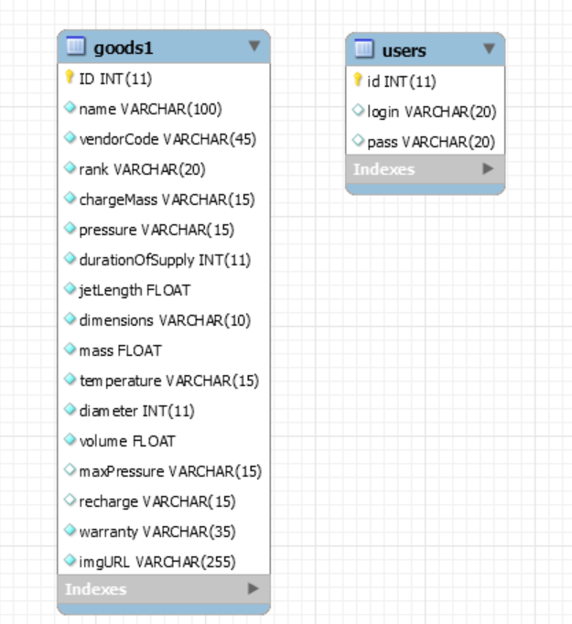

Рисунок 2.7 – Диаграмма базы данных

# 3.4 Реализация серверной части интернет‑витрины

Серверная часть веб‑приложения была реализована при помощи фреймворка String. Структура проекта представлена на рисунке 2.8.

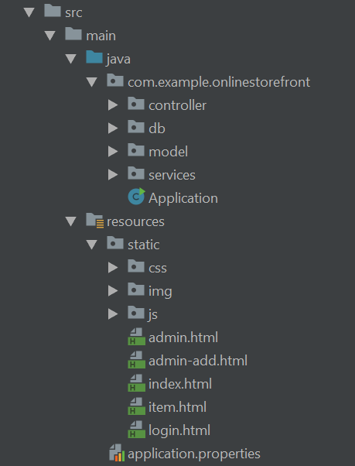

Рисунок 2.8 – Структура проекта

Директория «controller» включает в себя два контроллера: GoodController и LoginController. GoodController содержит методы, которые отвечают за обработку таких HTTP‑запросов, как например, получение списка товаров из базы данных, редактирование товара, добавление и т.д. LoginController, в свою очередь, используется авторизации пользователя для получения доступа к панели администратора. Фрагмент кода LoginController представлен в листинге 2.8.

Листинг 2.8 – Фрагмент кода LoginController

@RestController

public class LoginController {

private LoginService loginService;

@Autowired

public LoginController(LoginService loginService) {

this.loginService = loginService;

}

@PostMapping("/login")

public String login(@RequestBody LoginRequest request) {

return loginService.login(request.getLogin(), request.getPassword());

}

}

В дериктории «model» расположены классы Good и LoginRequest. Класс Good используется для работы с данными о товарах сайта и содержит в себе поля: id, name, vendorCode, rank, chargeMass, pressure, durationOfSupply, jetLength, dimensions, mass, temperature, diameter, volume, maxPressure, recharge, warranty, imgURL, а также методы для получения и установки значения полей. Класс LoginRequest включает в себя всего два поля: login и password.

В дериктории «services» находится папка «impl», включающая в себя файлы GoodsServiceImpl и LoginServiceImpl, которые содержат описание методов, используемых в методах‑обработчиках HTTP‑запросов контроллеров.

Пароли пользователей не могут храниться в базе данных в том виде, в котором их вводит непосредственно сам пользователь, в целях обеспечения безопасности, поэтому в базе данных хранится не сам пароль, а его хеш, который был создан на основе алгоритма SHA‑256. Функция login, код которой представлен в листинге 2.9, используется при обработке HTTP‑запроса, который, в свою очередь, используется при авторизации пользователя.

Листинг 2.9 – Код функции login

@Override

public String login(String login, String password) {

DbLogin dbLogin = new DbLogin();

dbLogin.setLogin(login);

String sha256 = DigestUtils.sha256Hex(password);

return loginRepository.findOne(Example.of(dbLogin)).filter(loginData ->

loginData.getPassHash().equals(sha256)

).map(loginData -> {

String token = UUID.randomUUID().toString();

loginData.setToken(token);

loginRepository.save(loginData);

return token;

}).orElse(null);

}

## ЗАКЛЮЧЕНИЕ

В процессе выполнения курсового проекта была разработана интернет‑витрина порошковых огнетушителей МИГ. Интернет-витрина содержит страницу каталога, страницу описания товара, панель администратора и страницу добавления и редактирования товара. Сайт интернет‑витрины предоставляет пользователю всю необходимую информацию о товарах магазина.

Каждая из страниц разработана под разрешение таких устройств, как ноутбук, планшет и смартфон. Администратор сайта имеет возможность редактировать и удалять товар, а также производить его редактирование.

Большая часть из общего количества посетителей сайтов – это пользователи мобильных устройств, ввиду чего страницы сайта интернет‑витрины были разработаны под разрешения различных устройств, а именно мобильное устройство, планшет и компьютер.

Реализация веб‑приложения потребовала также создание базы данных при помощи системы управления базами данных MySQL.

Цель курсового проекта заключается в разработке интернет‑витрины магазина порошковых огнетушителей МИГ. Данный сайт предоставляет пользователю всю необходимую информацию о товарах магазина.

В ходе выполнения курсового проекта были выполнены все поставленные задачи:

* изучены основные особенности Spring Framework и Bootstrap;
* сформированы прототипы четырех страниц сайта («Каталог», страница товара, «Панель администратора» и страница добавления и редактирования товара) под расширение мобильного устройства, планшета и компьютера;
* создано адаптивное отображение интернет‑витрины с помощью Bootsrap Framework;
* реализована серверная часть веб‑приложения с использованием фреймворка Spring.

## СПИСОК ИСПОЛЬЗОВАННЫХ ИСТОЧНИКОВ

1. Bootstrap. Документация на русском [Электронный ресурс]. – Режим доступа: <http://bootstrap-4.ru/>. Дата доступа: 20.11.2019.
2. Bootstrap. [Электронный ресурс]. – Режим доступа: https://getbootstrap.com/. Дата доступа: 20.11.2019.
3. MySQL [Электронный ресурс]. – Режим доступа: https://www.mysql.com/ – Дата доступа: 19.11.2019.
4. Spring Framework Documentation [Электронный ресурс]. – Режим доступа: <https://docs.spring.io/spring/docs/current/>. Дата доступа: 08.11.2019
5. An Intro to the Spring DispatcherServlet | Baeldung [Электронный ресурс]. – Режим доступа: <https://www.baeldung.com/spring-dispatcherservlet>. Дата доступа: 19.12.2019.
6. Уолс, К. Spring в действии. – М.: ДМК Пресс, 2013. – 752 с.

## ПРИЛОЖЕНИЕ

ПРИЛОЖЕНИЕ А

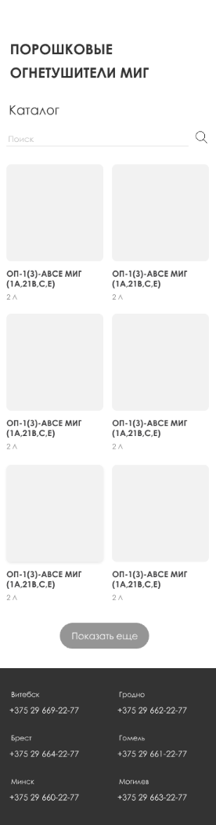

Рисунок А1 – Прототип главной страниы сайта для мобильного устройства

ПРИЛОЖЕНИЕ А

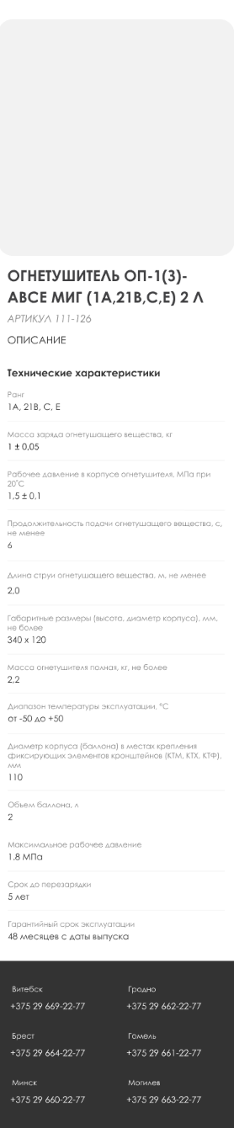 

Рисунок А2 – Прототип страницы товара сайта для мобильного устройства

ПРИЛОЖЕНИЕ А

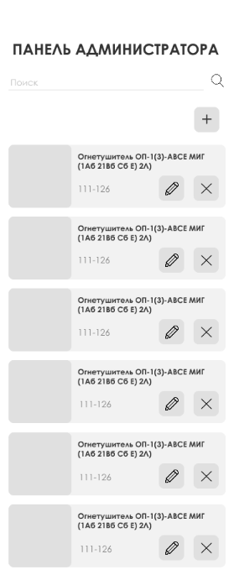

Рисунок А3 – Прототип панели администратора сайта для мобильного устройства

ПРИЛОЖЕНИЕ А

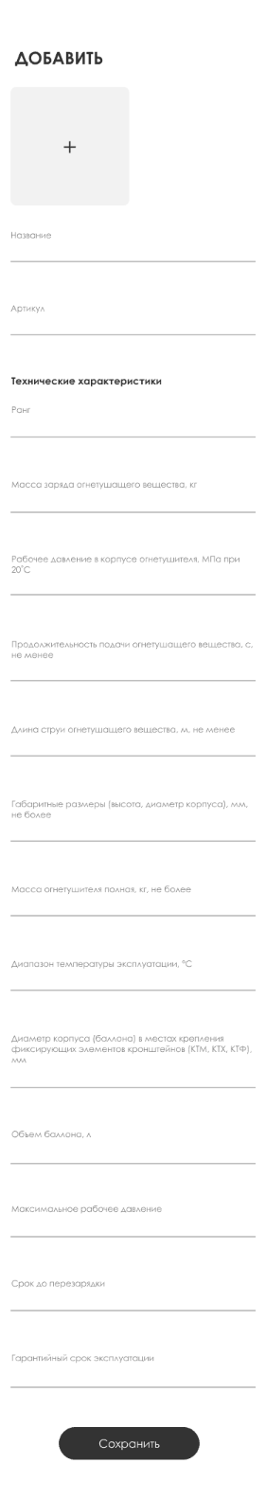 

Рисунок А4 – Прототип страницы добавления и редактирования товара сайта для мобильного устройства

ПРИЛОЖЕНИЕ А

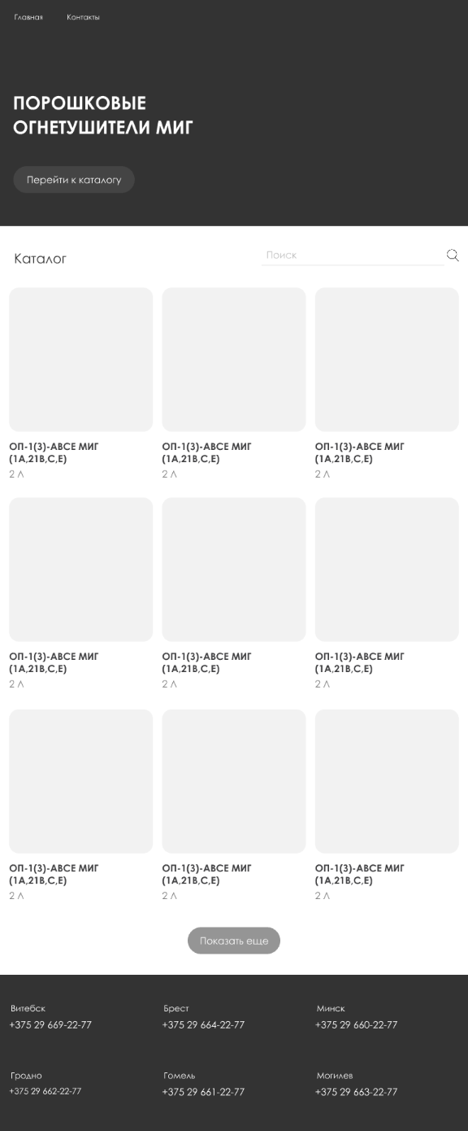

Рисунок A5 – Прототип главной страницы сайта для планшета

ПРИЛОЖЕНИЕ А

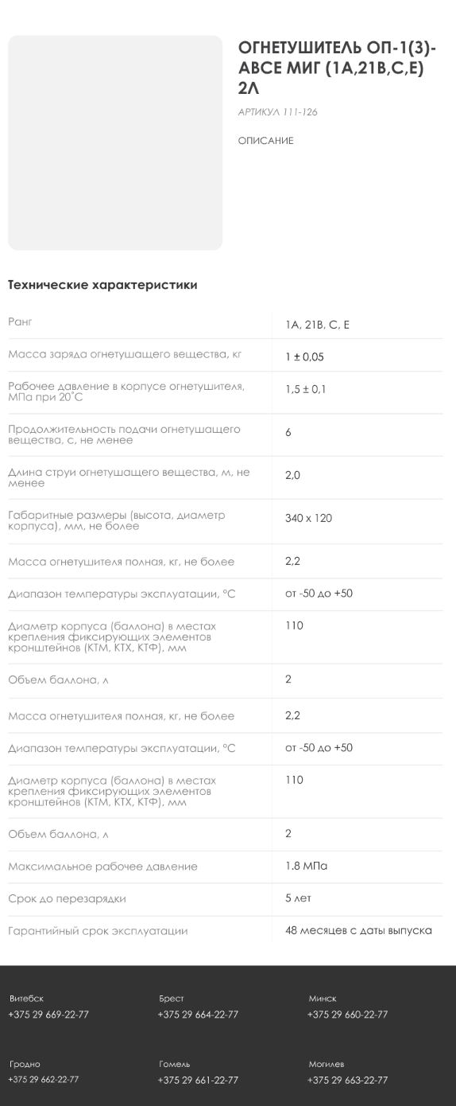

Рисунок А6 – Прототип страницы товара сайта для планшета

ПРИЛОЖЕНИЕ А

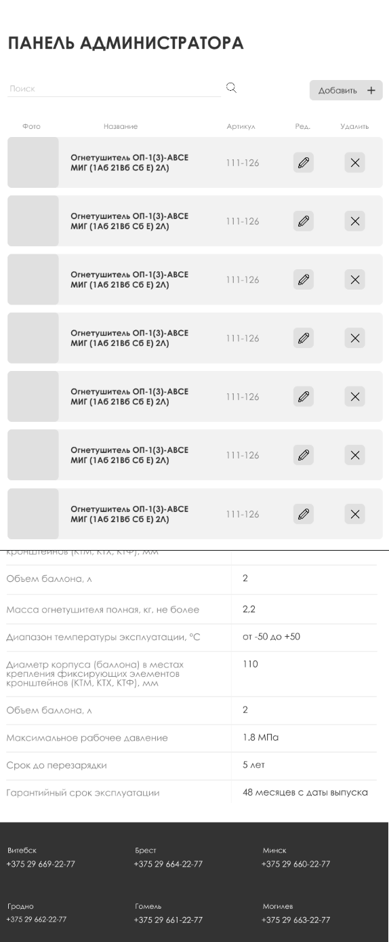

Рисунок А7 – Прототип панели администратора сайта для планшета

ПРИЛОЖЕНИЕ А

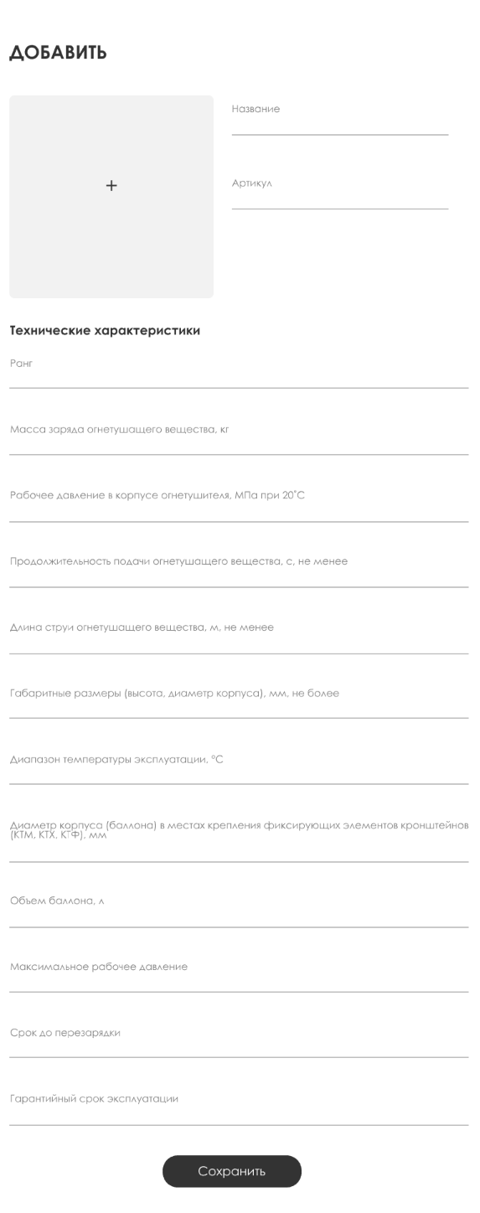

Рисунок А8 – Прототип страницы добавления и редактирования товара сайта для планшета

ПРИЛОЖЕНИЕ А

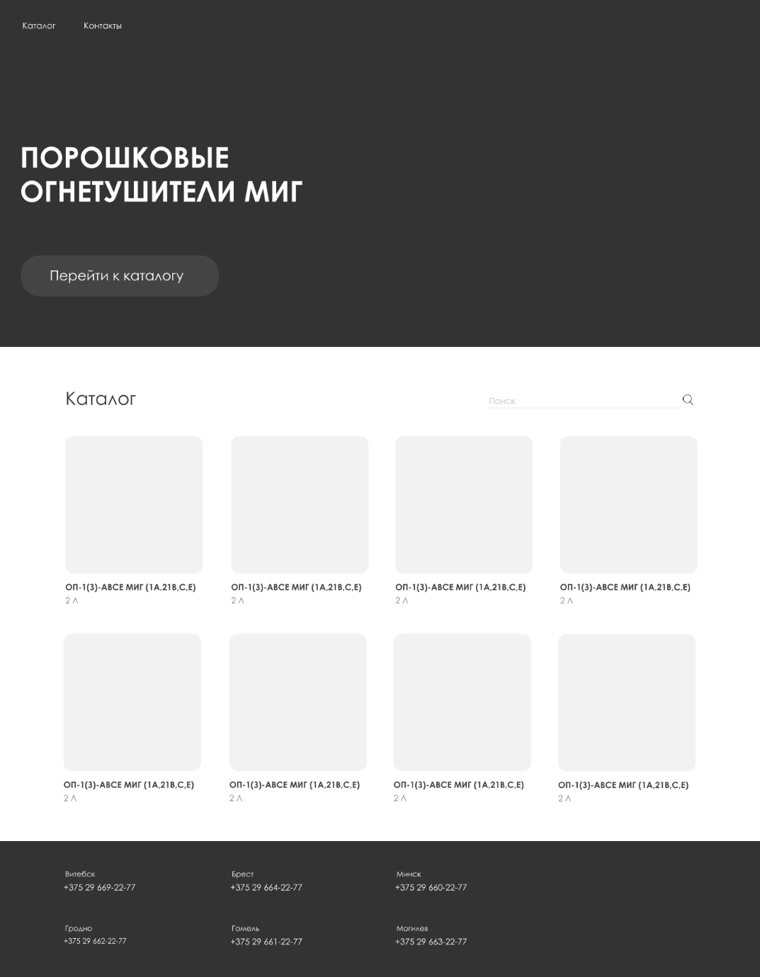

Рисунок А9 – Прототип главной страницы сатйа дял компьютера

ПРИЛОЖЕНИЕ А

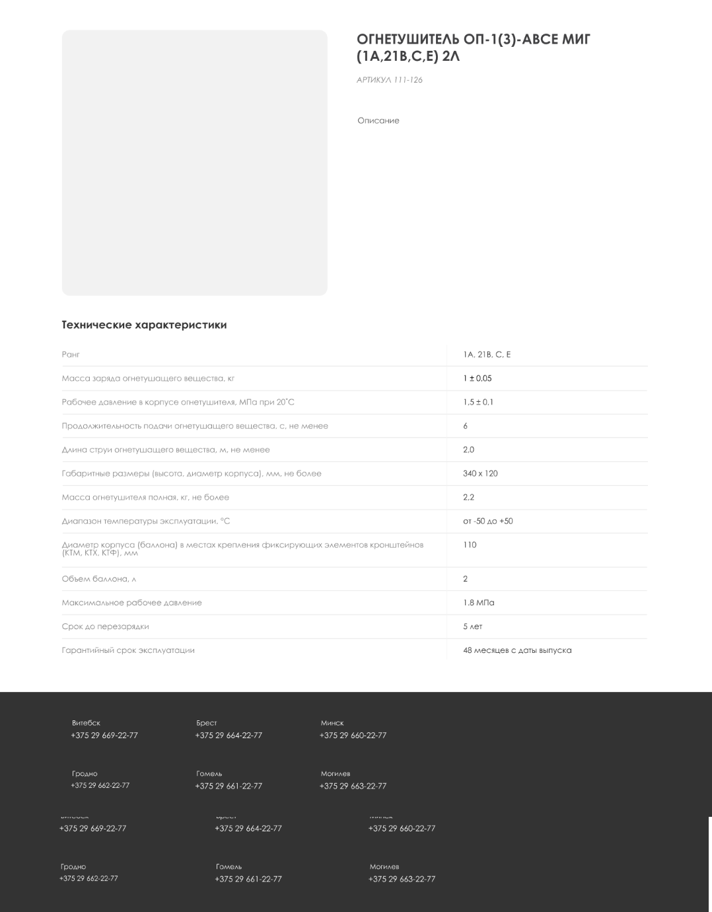

Рисунок А10 – Прототип страницы товара сайта для компьютера

ПРИЛОЖЕНИЕ А

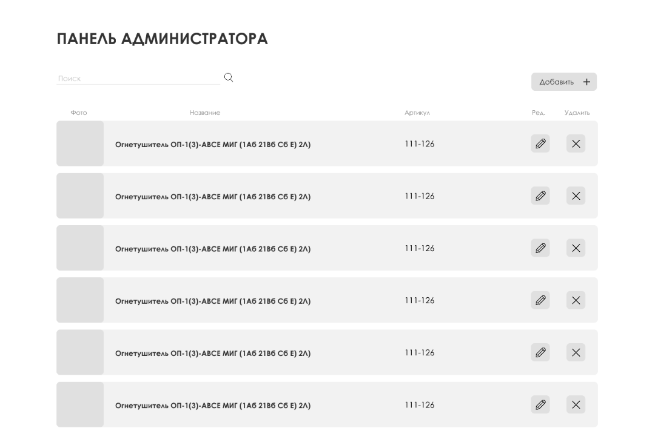

Рисунок А11 – Прототип панели администратора сайта для компьютера

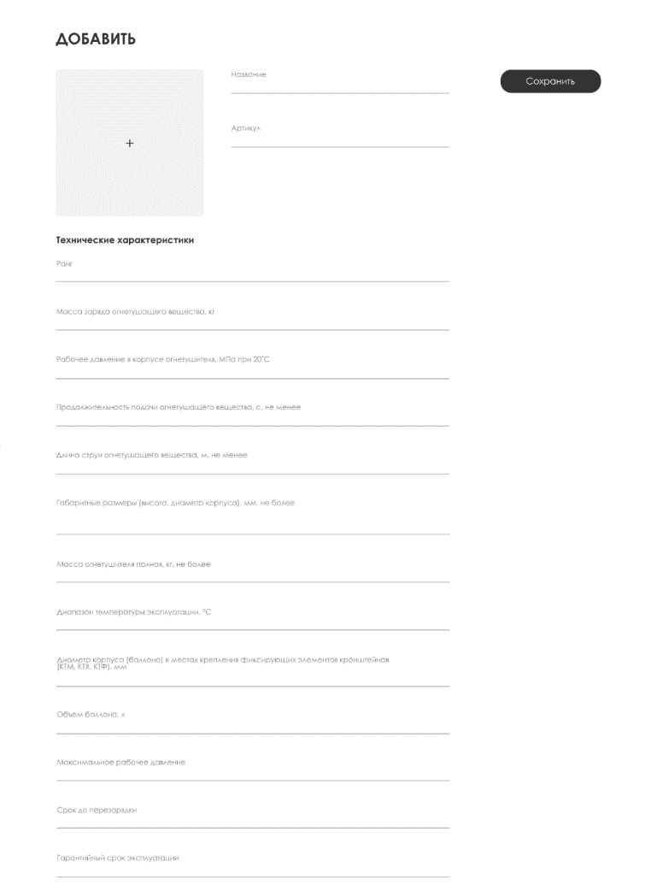

Рисунок А12 – Прототип страницы добавления и редактирования товара сайта для компьютера

ПРИЛОЖЕНИЕ Б

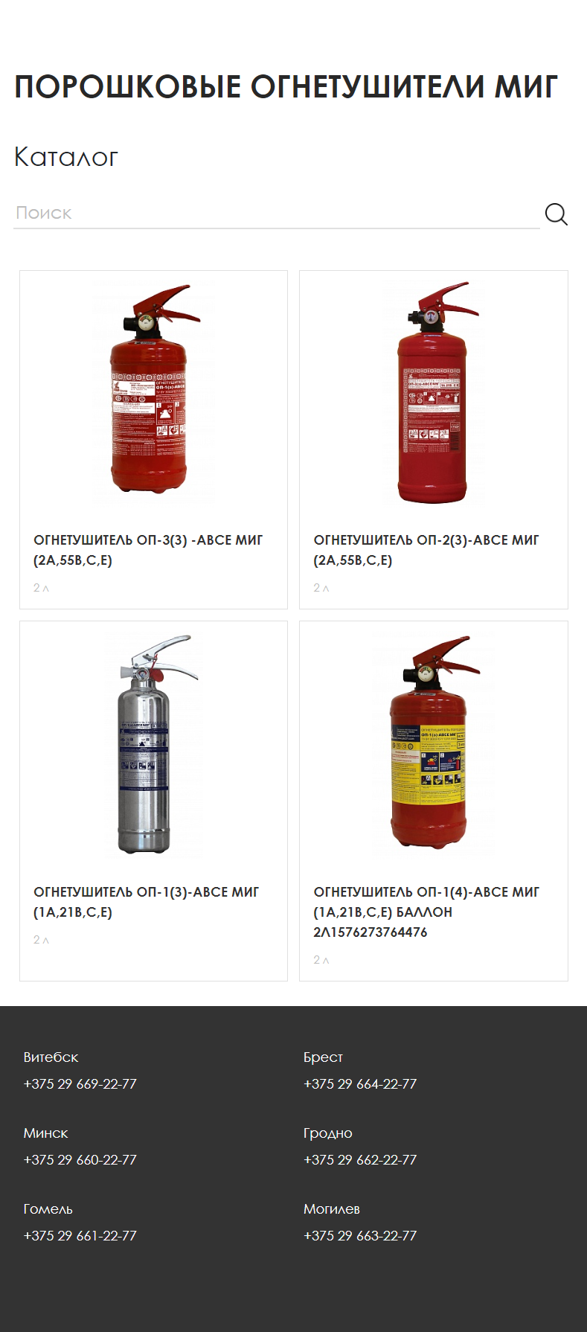

Рисунок Б1 – Главная страница сайта для мобильного устройства

ПРИЛОЖЕНИЕ Б

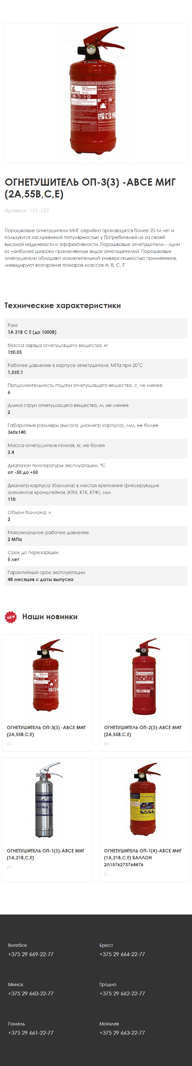 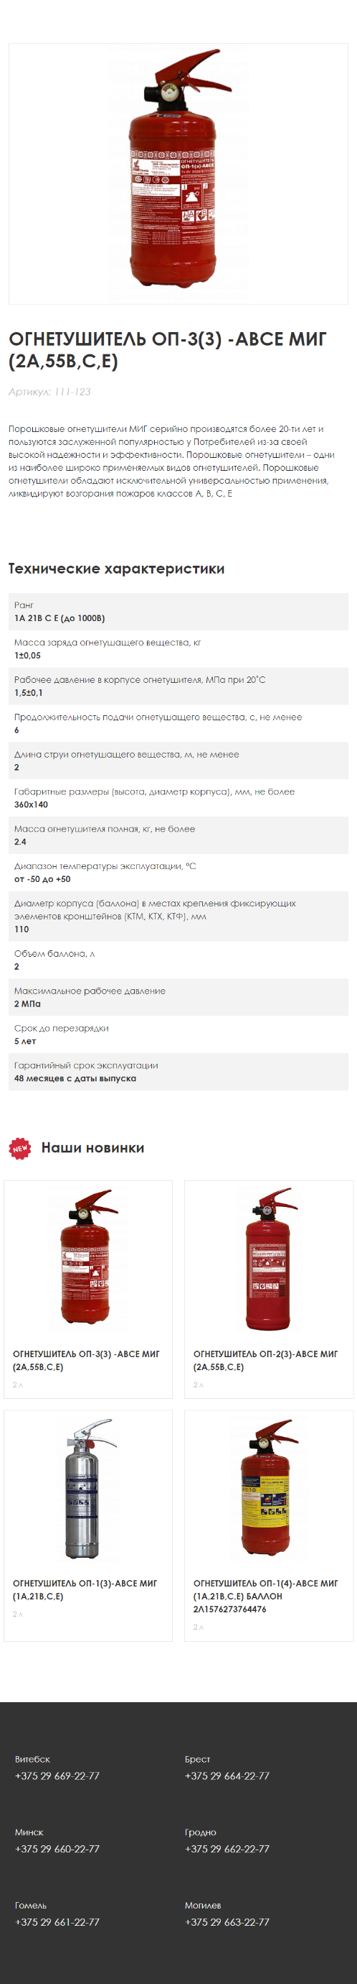

Рисунок Б2 – Страница товара сайта для мобильного устройства

ПРИЛОЖЕНИЕ Б

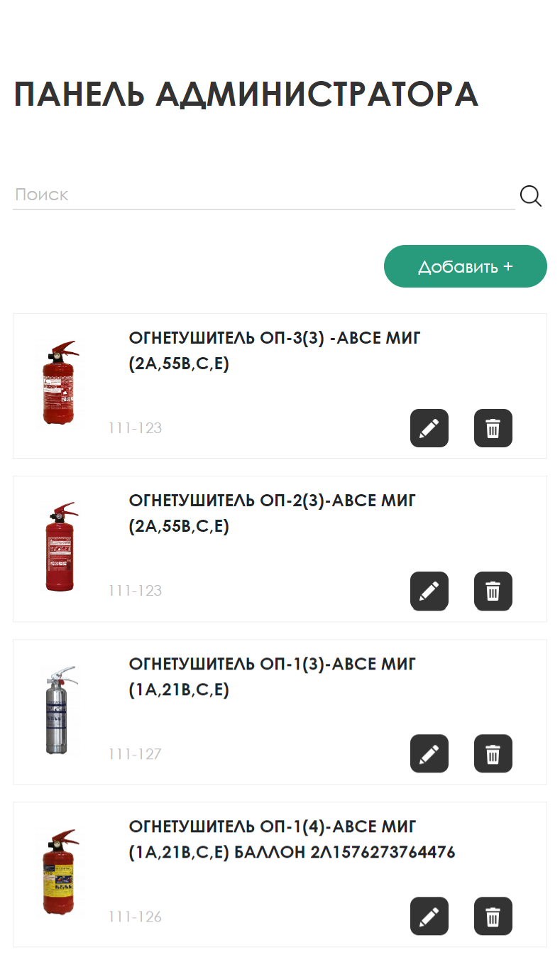

Рисунок Б3 – Панель администратора сайта для мобильного устройства

ПРИЛОЖЕНИЕ Б

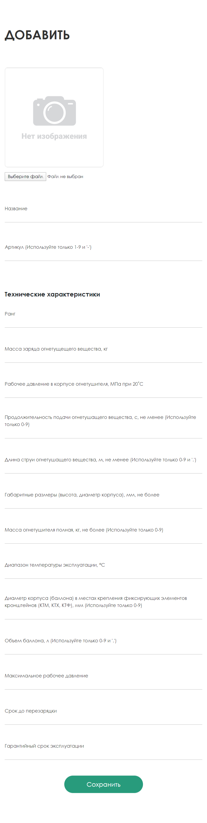 

Рисунок Б4 – Страница добавления и редактирования товара сайта для мобильного устройства

ПРИЛОЖЕНИЕ Б

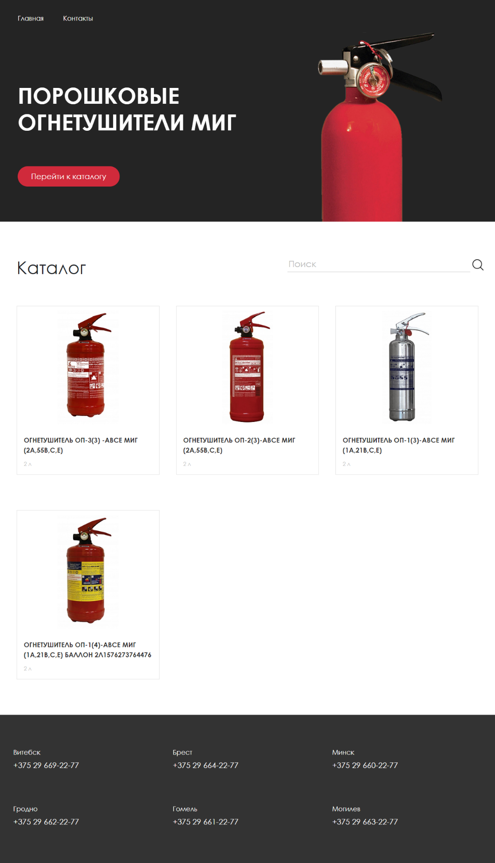

Рисунок Б5 – Главная страница сайта для планшета

ПРИЛОЖЕНИЕ Б

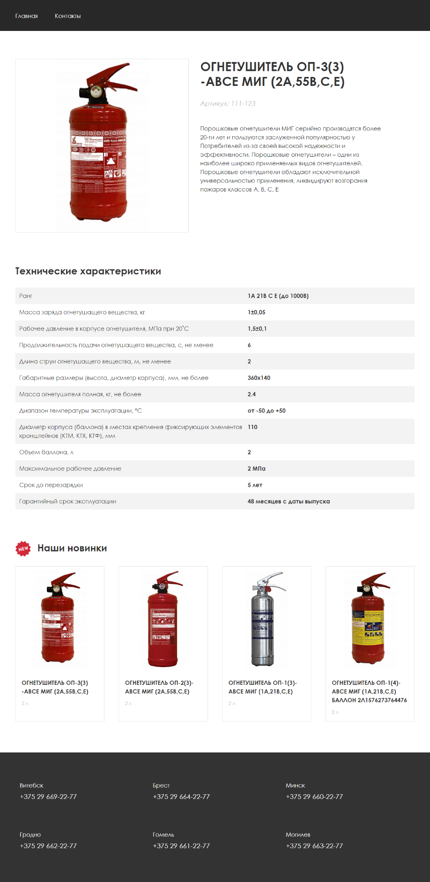

Рисунок Б6 – Страница товара сайта для планшета

ПРИЛОЖЕНИЕ Б

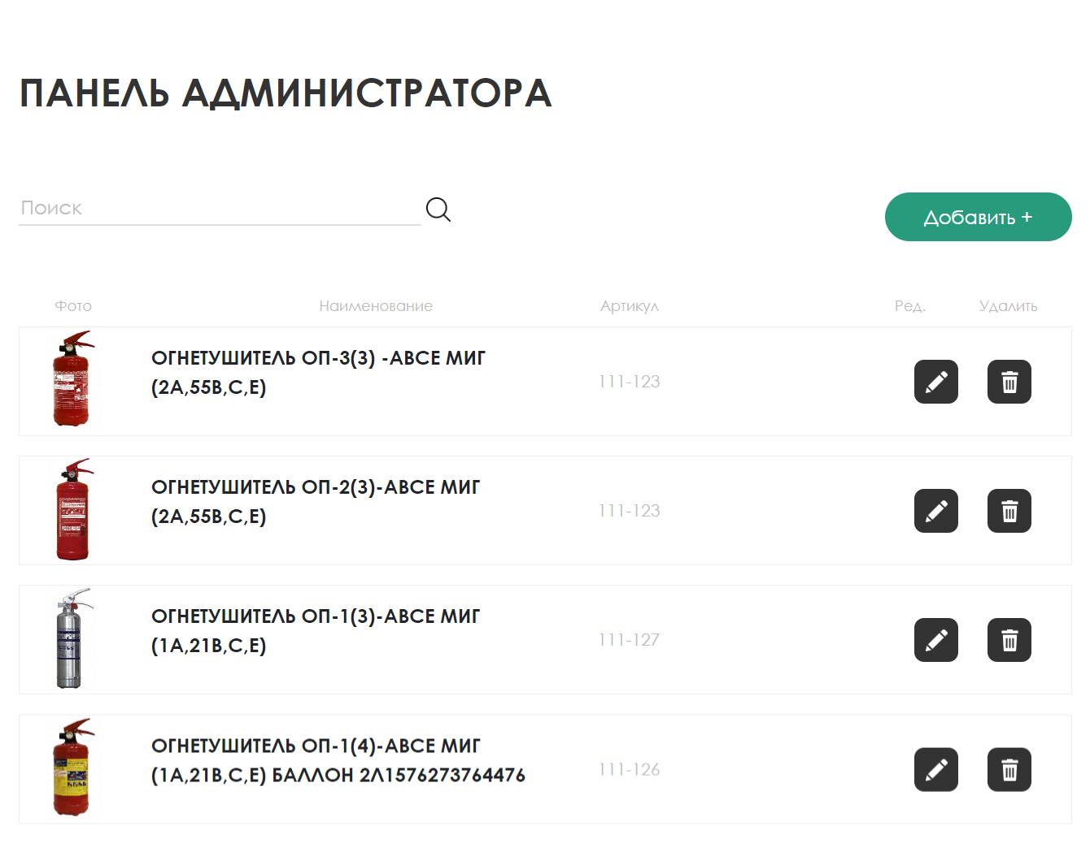

Рисуонк Б7 – Панель администратора сайта для планшета

ПРИЛОЖЕНИЕ Б

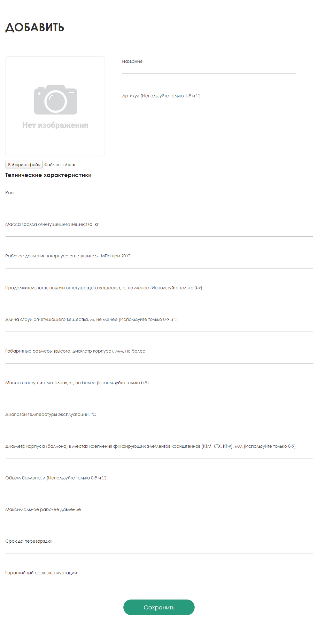

Рисунок Б8 – Страница добавления и редактирования товара сайта

ПРИЛОЖЕНИЕ Б

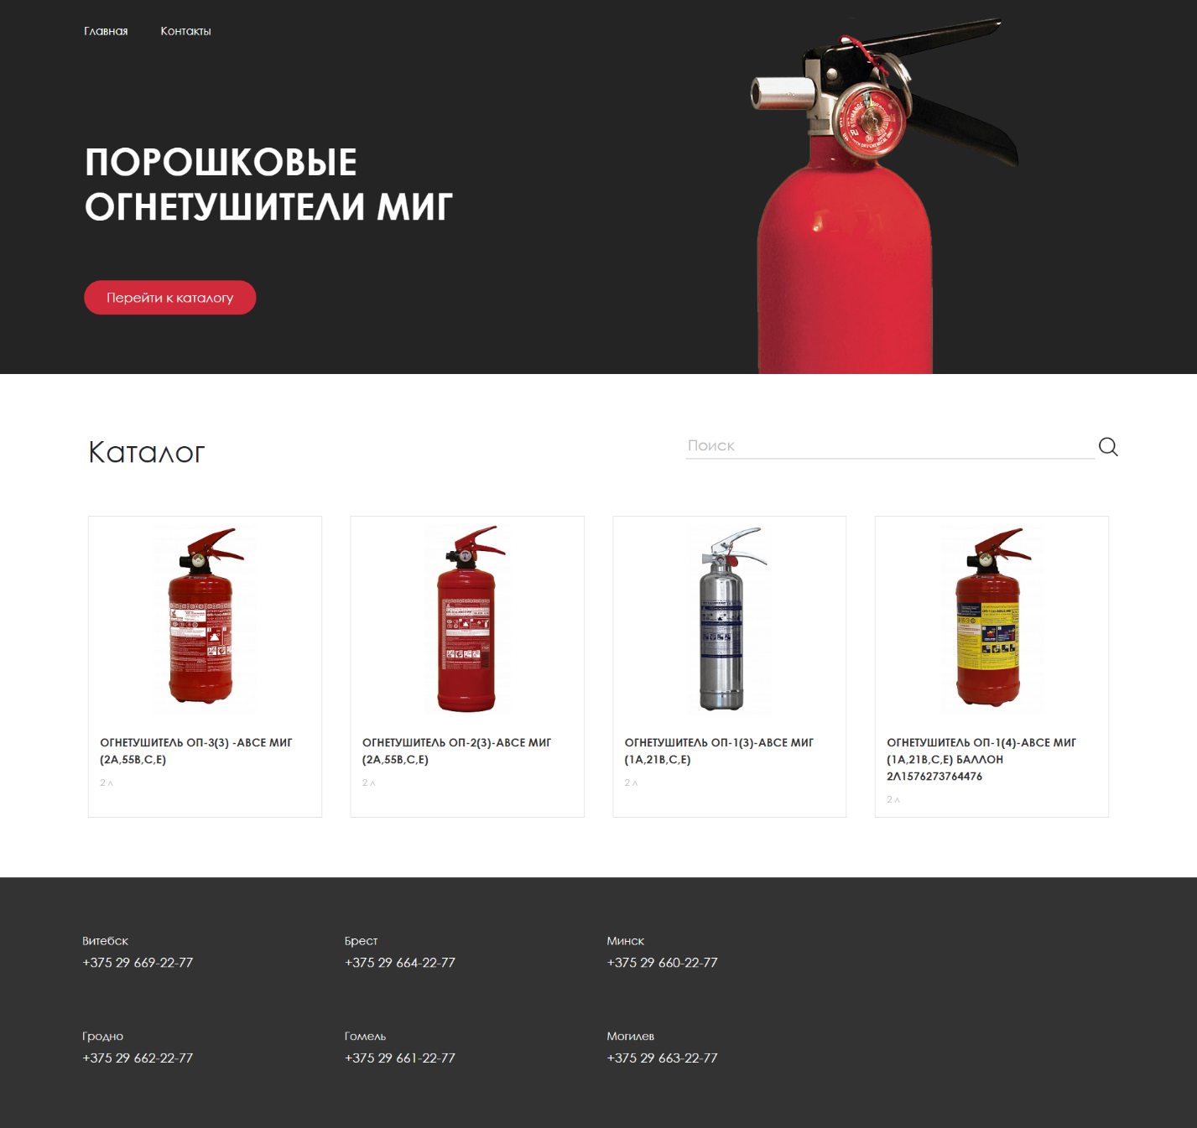

Рисунок Ь9 – Главная страница сайта для компьютера

ПРИЛОЖЕНИЕ Б

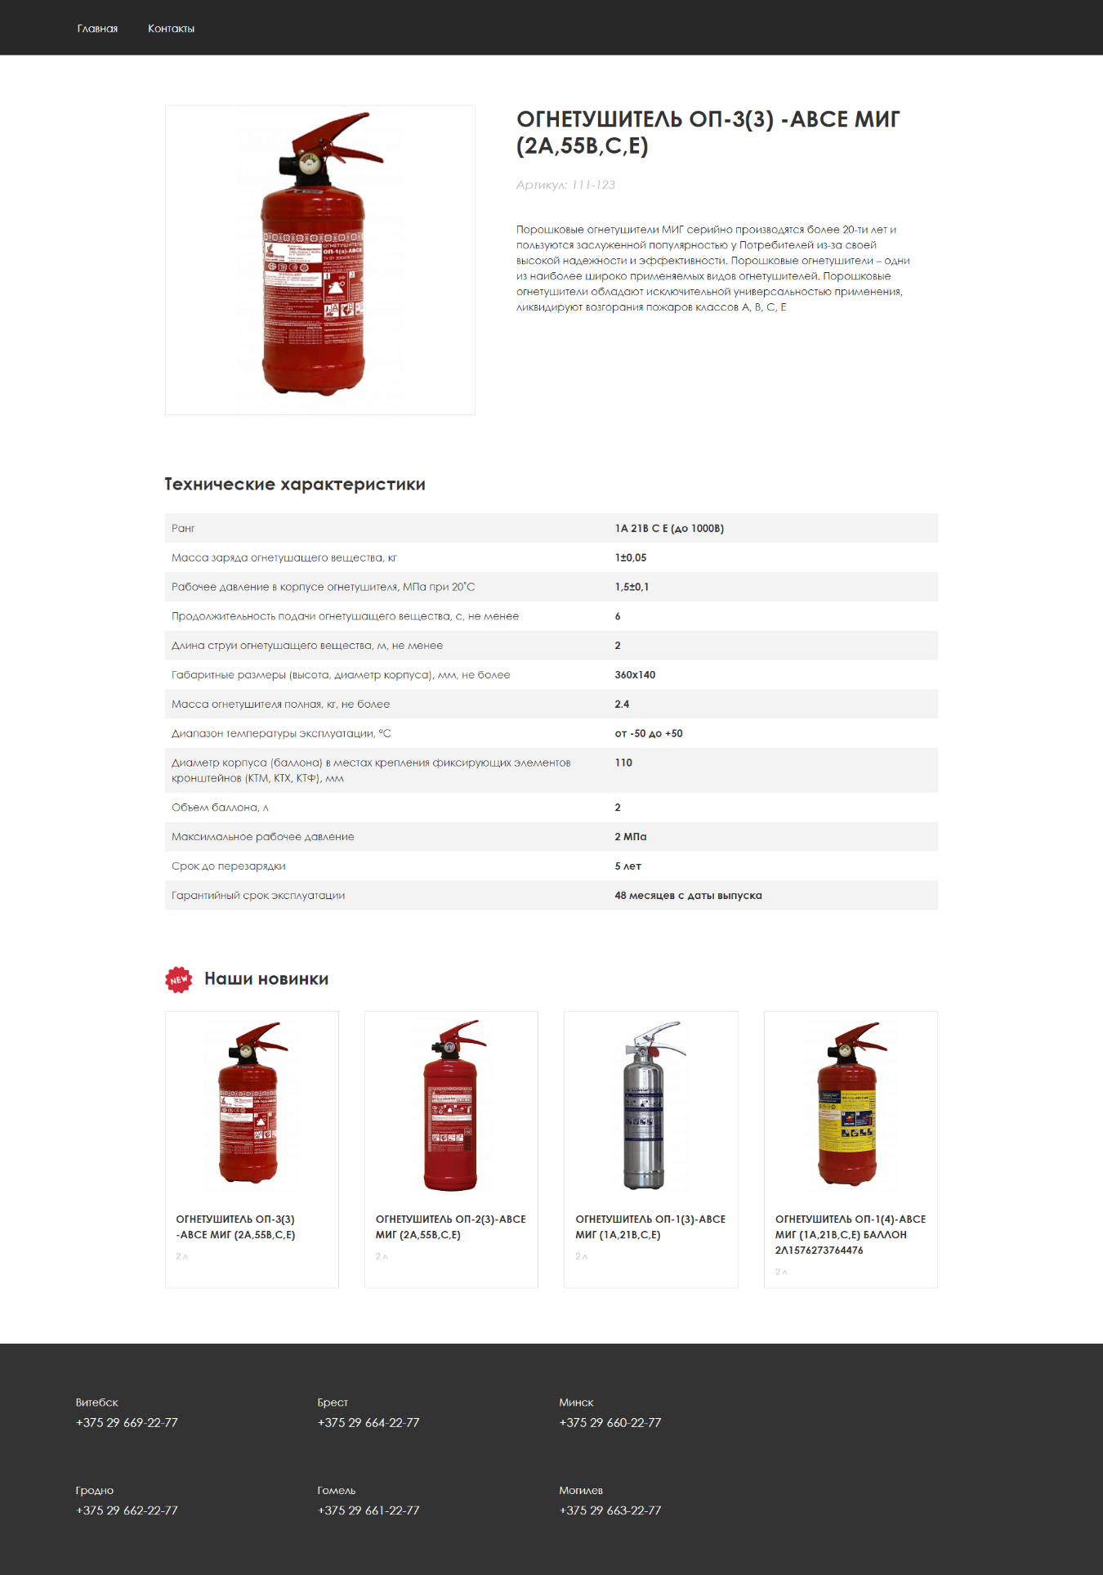

Рисунок Б10 – Страница товара сайта для компьютера

ПРИЛОЖЕНИЕ Б

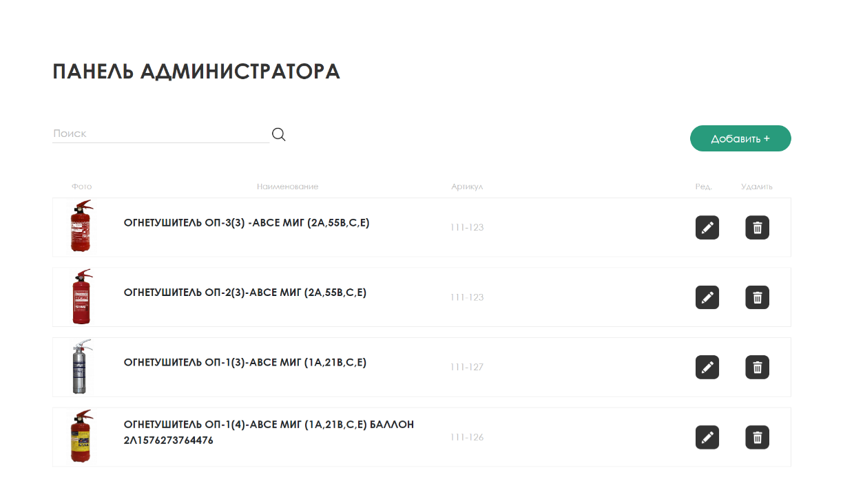

Рисунок Б11 – Панель администратора сайта для компьютера

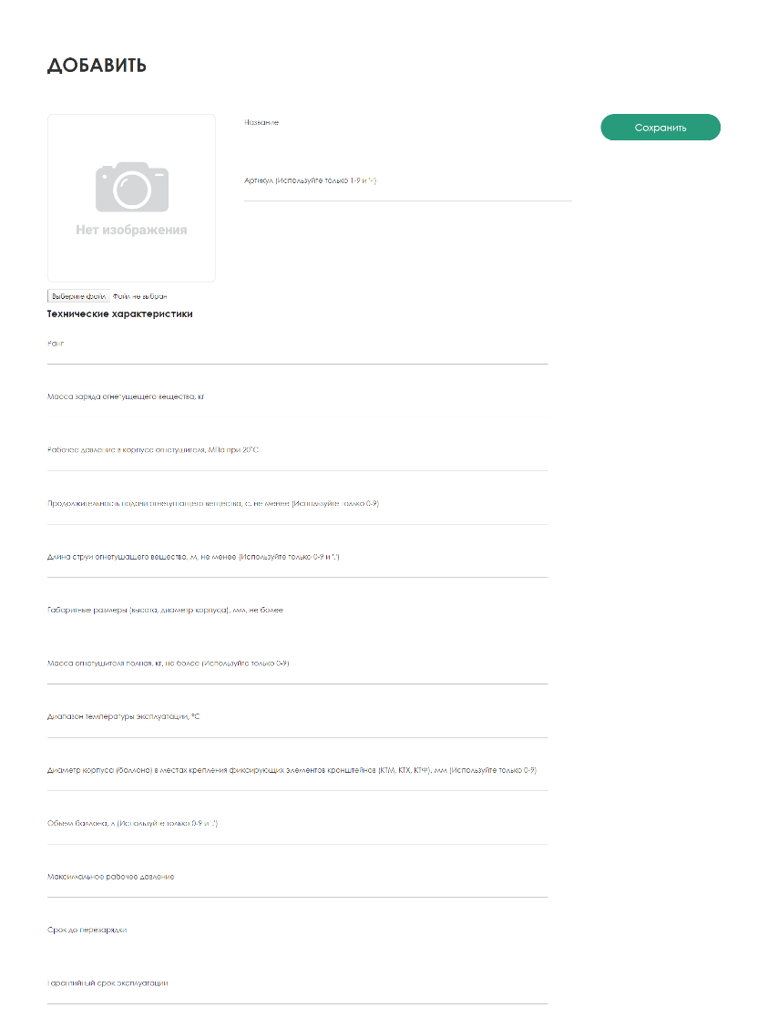

Рисунок Б12 – Страница добавления и редактирования товара сайта для компьютера